EBYS KULLANIM KLAVUZU

BAŞLIKLAR

1. Ana Sayfa ..................................................................................................................................... 1

2. Belgeler ........................................................................................................................................ 11

3. Raporlar.........................................................................................................................................19

4. Kullanıcı Profili, Takvim, Eposta .................................................................................................20

5. Yardım ..........................................................................................................................................21

1. Ana Sayfa

Ana sayfa sisteme giriş yaptıktan sonra kullanıcıyı ilk karşılayan ekrandır. Ana Sayfanın sol tarafında bulunan menüde her kullanıcının kendisine ait "Mesajlar", "Belgeler", "Evrak Çantası" ve "Bilgi Edinme" menüleri bulunmaktadır. TREE olarak adlandırılan bu menüde kullanıcının seçtiği işlem ile ilgili Bilgi, Belge var ise bunlar ekranın sağ tarafındaki pencere de detayları ile birlikte görüntülenir.

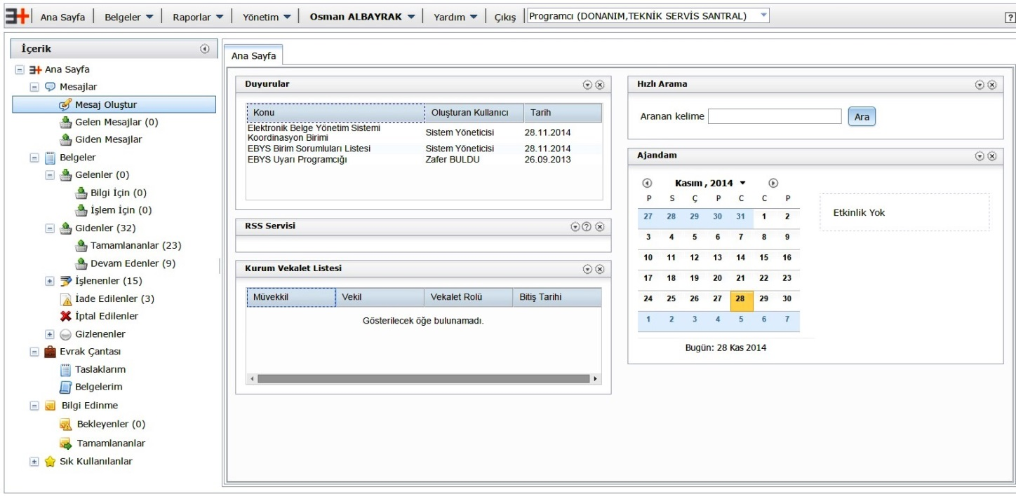

**Ana Sayfa Görünümü**

Ekranın sağ tarafında bulunan alanda beş işlem başlığını içeren alan bulunmaktadır. Bunlar "Duyurular", "RSS Servisi", "Kurum Vekâlet Listesi", "Hızlı Arama", "Ajandam" alanlarıdır. "Duyurular" alanından Sistem Yöneticisi tarafından sistemde yayınlanan duyuruları takip edebilirsiniz. "RSS Servisi" alanından kurumunuzun yayınladığı duyuruları güncel olarak takip edebilirsiniz. "Kurum Vekâlet Listesi" alanından kurumda hangi kullanıcının hangi kullanıcıya ayın kaçına kadar vekâlet verdiği izlenebilir. "Hızlı Arama" alanından belge numarasına göre ya da belge konusuna göre arama yapmak mümkündür. "Ajandam" alanından daha önceden planlamış olduğunuz etkinliklerinizi takip edebilirsiniz.

1.1. Mesajlar

Ana sayfanızın sol tarafındaki ilk menüde yer alan mesajlara tıkladıktan sonra karşınıza gelen "Mesaj Oluştur" menüsü ile hiyerarşik bir yapıya sahip olmadan sisteme kayıtlı tüm kullanıcılara mesaj gönderilebilir.

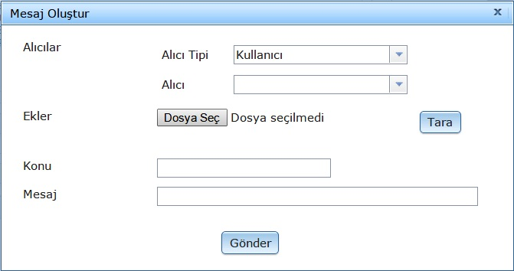

**Yeni Mesaj Gönderme**

“Mesaj Oluştur” menüsüne tıklandığında açılan menüden ilk etapta “Alıcı Tipi” ve “Alıcı”nın belirlenmesi gerekir. Dosya eklemek için “Dosya Seç” butonu ile dosyayı bilgisayardan seçebilir ya da “Tara” butonu ile tarayıcıdan alınabilir. Konu ve Mesaj kısmını doldurduktan sonra mesaj “Gönder” butonu ile gönderilebilir. Gönder butonuna basıldığında “Mesajınız Gönderilmiştir” uyarısı geldikten sonra artık mesaj “Mesaj” menüsünün altındaki “Giden Mesajlar” bölümünde görüntülenebilir.

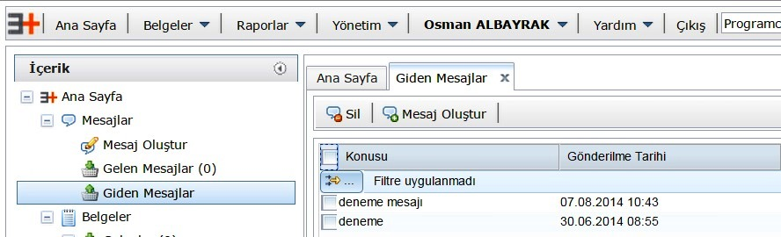

**Giden Mesajlar**

Sisteme giriş yapıldığında eğer gelen mesajlar var ise bunları “Mesaj” menüsünün “Gelen Mesajlar” bölümünden görülebilir.

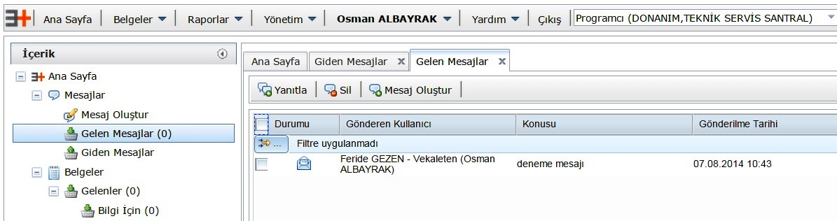

**Gelen Mesajlar**

Gelen ve giden mesaj kutularına girildiğinde sağ tarafta yer alan liste üzerindeki başlıktan “Sil” butonuna basılarak seçilen mesajlar silinebilir, “Yanıtla” butonuna basılarak mesaj yanıtlanabilir. “Mesaj Oluştur” butonu ile yeni bir mesaj oluşturulabilir.

**1.2. Belgeler**

Belgeler işlemleri “Gelen Belgeler ( Bilgi için, İşlem için)”, “Giden Belgeler ( Bilgi için, İşlem için)”, “ İşlenen Belgeler ( Tamamlananlar, Devam Edenler)”, “Gizlenenler”, “Reddedilenler” ve “İptal Edilenler” olmak üzere 6 ana başlığa bölünmüştür.

**1.2.1. Gelen Belgeler**

Sistem üzerinden size gönderilmiş belge niteliğindeki tüm gönderilerin toplandığı bölümdür. Gelen Belge kısmı gelen belgenin niteliğine göre iki ye bölünmüştür.

Eğer gelen belge üzerinde bir işlem yapılması gerekiyorsa bunu Gelen Belgelerin, “İşlem İçin” olan bölümünden görüntülenebilir. İşlem için gelen belgeler seçildiğinde ana pencerede bu belgeler görüntülenebilir. Belgeyi görüntülemek için belge seçilip üst menüden “Görüntüle” butonuna tıklamak ya da seçili belgenin üzerine çift tıklamak gerekmektedir.

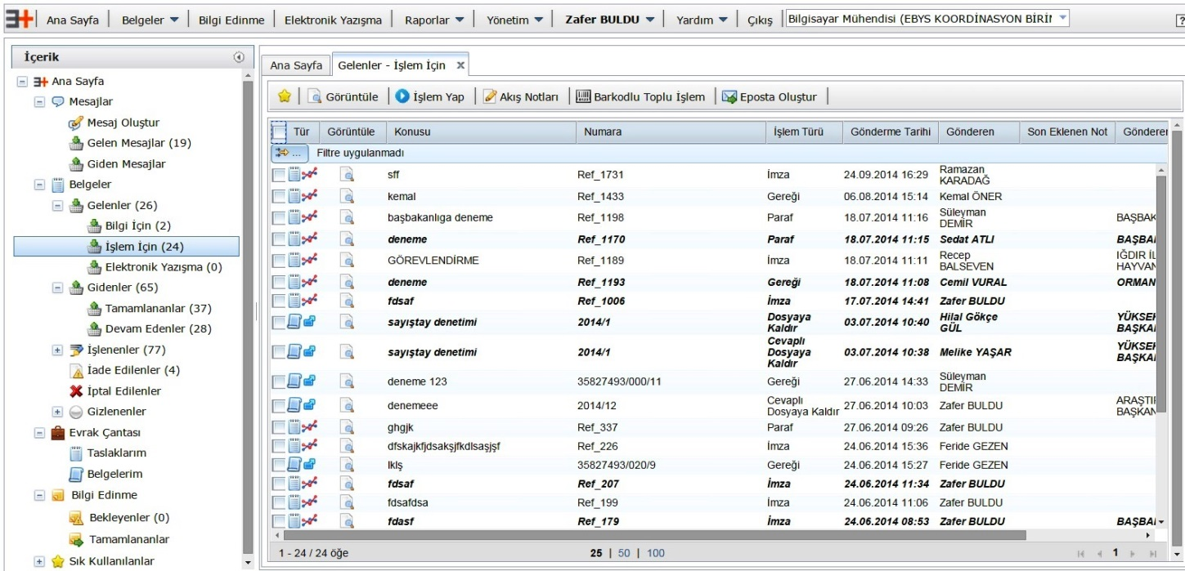

**İşlem İçin Gelen Ekranı**

“Görüntüle” ya da belgeye çift tıklayarak açılan doküman, belge ya da taslak olabilir. Açılan dokümanın belge olduğu durumlarda yapılabilecek işlemler;

Sayfanın alt kısmında bulunan “Bilgileri” ekranı açık olarak kullanıcı karşısına gelir. Bu sayfadan belgenin “Belge Kayıt Numaraları”, “Belge Üstverileri”, “Bulunduğu Klasör”, “Üreticisi”, “Belge Numarası”, “İlgi ekleri” vb. gibi bilgilerine ulaşmak mümkündür.

“Belge Havaleleri” menüsünden belge havale edilmiş ise yapılan işlemler bu alandan takip edilebilir.

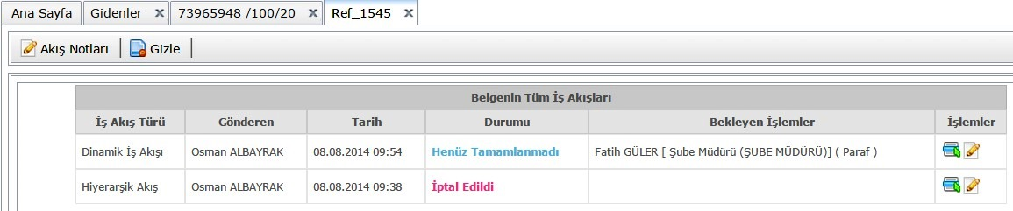

**Belge Havaleleri Ekranı**

İkonuna basarak aşağıdaki şekillerde görüldüğü gibi daha detaylı olarak “Henüz Tamamlanmadı” ve “Tamamlandı” durumlarında yapılan işlemler incelenebilir.



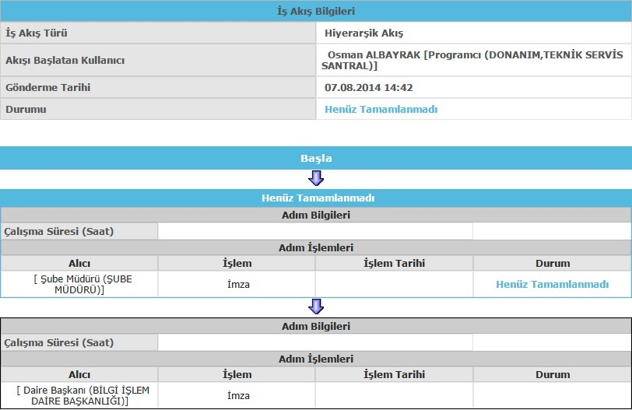

**Henüz Tamamlanmamış Akış**

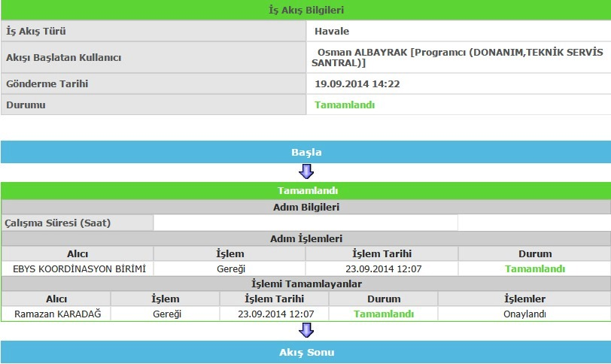

**Tamamlanmış Akış**

“Görüntüleme” menüsünden belgenin hangi kullanıcılar tarafından görüntülendiğinin listesine ulaşmak mümkündür.

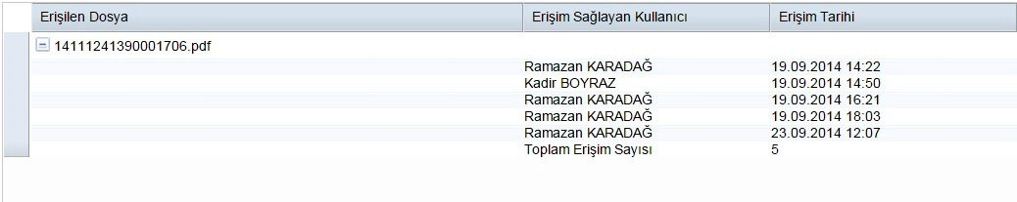

**Belgeyi Görüntüleyenler Ekranı**

“Erişim Yetkisi” menüsünden belgeye tanımlı erişim yetkileri görüntülenir. Bir belgenin ya da taslağın kaydedildiği aşamada belgenin standart görüntülenme yetkileri dışında başka Sistem Rollerine, Unvanlara, Kullanıcı Gruplarına, Kullanıcı Rollerine, Kullanıcı İsimlerine özel yetkiler verilebilir. Bu şekilde istenilen kişilerin bu belgeyi havale edilmeden arama yolu ile bu belgeyi bulması sağlanmış olabilir.

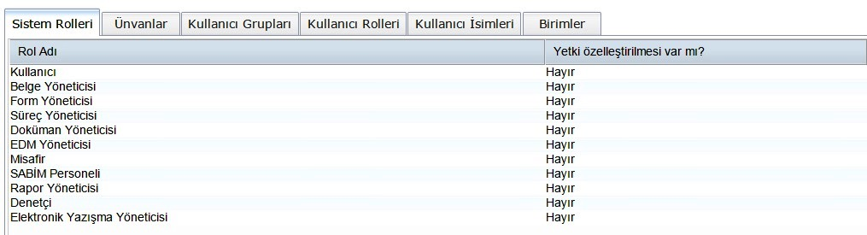

**Erişim Yetkisi**

Görüntülenen belgenin “İşlem Yap” seçeneği belgenin “İşlem Türü”ne göre değişkenlik göstermektedir. “Gereği” olarak gelen bir işlem içerisinde ise yapılabilecek tüm işlemleri görmek mümkündür. Aşağıdaki şekilde de görüldüğü gibi kullanıcıya gereği olarak gelmiş bir işlem üzerinde “…… kullanıcısına iade et”, “Dağıtım Listesi Uygulansın”, “Klasöre Kaldır”, “İlgi Ekle”, “Havale”, “Dosya Ekle”, “Not Ekle” işlemlerini yapmak mümkündür.

“…….. kullanıcısına iade et” butonu, alanında boş olarak bırakılan yerde belgeyi size gönderen kişinin adı ve soyadı yazalı olacaktır. Eğer kullanıcı belgenin kendisine ait olmadığını düşünüyor ise bu butona basarak belgeyi kendisine gönderen kişiye iade edebilir. İade edilen belge, iade edilen kişinin gelen klasörüne düşer. İade edilen kullanıcı bu alandan belgenin neden iade edildiğini not alanından okuyarak doğru kişiye havalesini gerçekleştirebilir.

“Dağıtım Listesine Uygulansın” butonu, eğer belge oluşturulurken dağıtım planı tanımlanmış ise tanımlı olan planlara göre dağıtım işlemleri gerçekleştirilir.

“Klasöre Kaldır” seçeneği gelen belgeyi ilgili klasör ile eşleştirdiğimiz seçenektir. Bu eşleştirmeyi iki şekilde yapmak mümkündür. Birinci yol, “Dosya Tasnif Planı” seçeneği altından ilgili birim, ilgili seri yolunu izleyerek klasöre ulaşmak, ikinci yol, “Klasör Arama” seçeneği altından istenilen klasörün kodu ya da adı yazılarak arama sonuçlarına göre klasörü seçmek mümkündür.

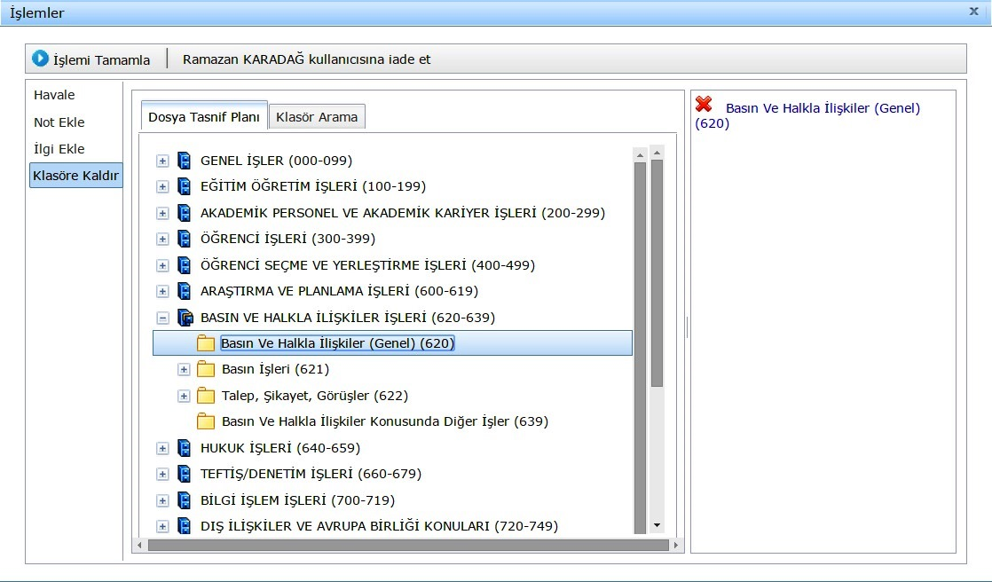

**Klasöre Kaldır**

“İlgi Ekle”, seçeneği seçildiğinde ekrana aşağıdaki şekilde gördüğünüz pencere açılacaktır. “Kayıtlı Belge Ara” alanından daha önceden sisteme kaydedilmiş ve üzerinde çalıştığımız belgeye ilgi olarak eklenmesi gereken bir belgeyi arayarak ilgi eklenmesi mümkündür. “Dosyadan Taslak Ekle” menüsünden sisteme bir taslak ekleyip, eklenen taslağın imza süreçlerini sistem içerisinde gerçekleştirip oluşan belgenin ilgi olarak eklenmesi mümkündür. “Editörden Taslak Ekle” menüsünden sistemde bulunan editör içerisinde bir taslak oluşturup, oluşturulan taslağın imza süreçlerini sistem içerisinde gerçekleştirip oluşan belgenin ilgi olarak eklenmesi mümkündür. “Yeni Belgeye İlgi Ekle” menüsünden sisteme fiziki olarak hazırlanan bir belgeyi kaydetmesi mümkündür.

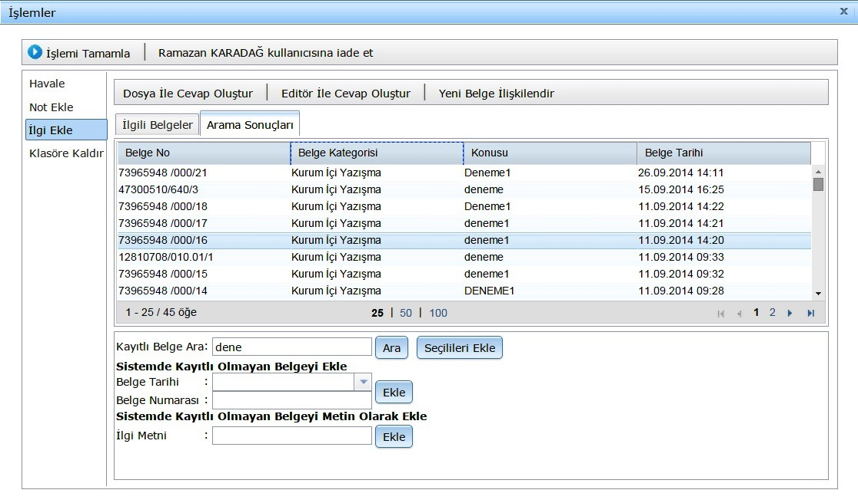

**İlgi Ekle**

“Havale”, seçeneği seçildiğinde ekrana aşağıdaki şekilde gördüğünüz pencere açılacaktır. Burada “Alıcı Tipi" alanından seçilebilecek seçenekler;

**- İletişim Birimi:** Kurum İçerisindeki tüm evrak birimlerini listelenir.

**- Kendi İletişim Birimim:** Kullanıcının bağlı bulunduğu Genel Müdürlük ya da Daire Başkanlığı’ na ait evrak birimini listelenir.

**- Kendi Yönetim Birimim İçerisinde:** Kullanıcının bağlı bulunduğu Genel Müdürlük ya da Daire Başkanlığı içerisinde çalışan tüm personeli unvanları ile birlikte listelenir.

**- Alt Kullanıcılarım:** Kullanıcı yönetici pozisyonunda ise kullanıcıya bağlı personel listelenir. Kullanıcı yönetici değil ise kendisi ile aynı unvana sahip personel listelenir.

**- Yönetim Birimi:** Sisteme tanımlı olan tüm Genel Müdürlükler ve Müstakil Daire Başkanlıkları listelenir.

**- Birim:** Sisteme tanımlı olan tüm Genel Müdürlükler, Daire Başkanlıkları ve Şube Müdürlükleri listelenir.

**- Unvan:** Sisteme tanımlı olan tüm unvanlar hangi birime tanımlı oldukları ile birlikte listelenir.

**- Grup:** Sisteme tanımlı olan tüm gruplar listelenir.

**- Kurum:** Sisteme tanımlı olan kök yani kurum listelenir.

**- Kullanıcı:** Sisteme tanımlı ve aktif olan tüm kullanıcılar listelenir.

“Alıcı Tipi” yukarıda tanımlananlardan biri seçildiğinde “Alıcı” alanı seçilen tipe göre listelenecektir.

“İşlem Türü” alanından havaleyi göndereceğimiz kişinin yapması gereken işlemi seçebiliriz. Seçilebilecek işlemler;

**- Bilgi:** Kullanıcı kendisine gelen belgeyi sadece görüntüler üzerinde herhangi bir işlem yapmaz.

**- Gereği:** Kullanıcı kendisine gelen belgeyi klasöre kaldırabilir, ilgi ekleyebilir, başka bir kullanıcıya havale edebilir veya dosya ekleme işlemini yapabilir.

**- Dosyaya Kaldır:** Kullanıcı kendisine gelen belgeyi ilgili klasör ile eşleştirip işlemi tamamlar.

**- Cevaplı Dosyaya Kaldır:** Kullanıcı kendisine gelen belgeye cevap olarak ilgi ekleme işlemi yapabilir.

**- Dosya Ekle:** Kullanıcı kendisine gelen belgeye tarayıcıdan ya da bilgisayarından dosya ekler.

**- Havalesi İçin Arz:** Kullanıcı kendisine gelen işi başka bir kullanıcıya havale eder.

**- Koordine:** Bir belge hazırlanması sırasında birden fazla kullanıcının bir arada çalışmasını sağlayan seçenektir.

“İşlem Yapacak” alanından belgenin üzerinde kimin işlem yapacağının belirlendiği alandır. “Tüm Kullanıcılar Çalışsın” seçeneği seçildiğinde belgeyi alan kişilerin hepsi belge üzerinde işlem yapması beklenmektedir. “Her Hangi Bir Kullanıcı Çalışsın” seçeneği seçildiğinde ise belgeyi alan kullanıcılardan sadece bir tanesi işlem yaptığında iş tamamlanmış olur.

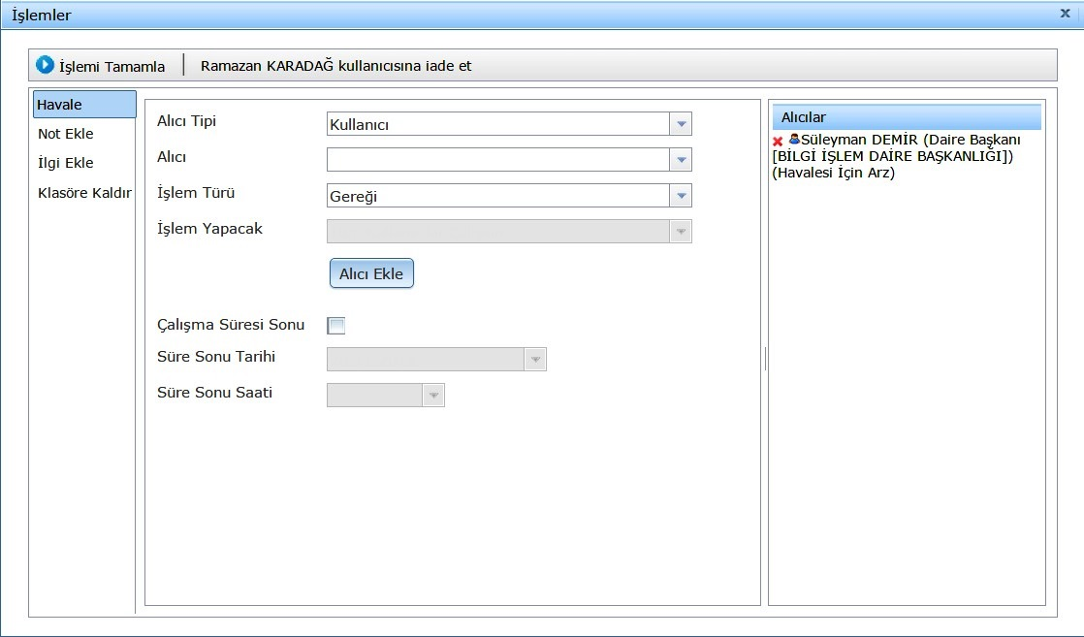

**Havale**

Belgenin “İşlem Türü”, “İmza” olarak gönderilmiş ise “İşlem Yap” butonuna basıldığında ekrana aşağıdaki şekilde gördüğünüz pencere gelmektedir. Belgeye not eklemek isteniyorsa “Not” alanına istenen bilgi yazılabilir. Onaylamak için “İmza” butonuna basılır ve “Elektronik İmza” ile belge onaylanır. Eğer belge onaylanmayacak ise “Başlatana Gönder” butonuna basılır.

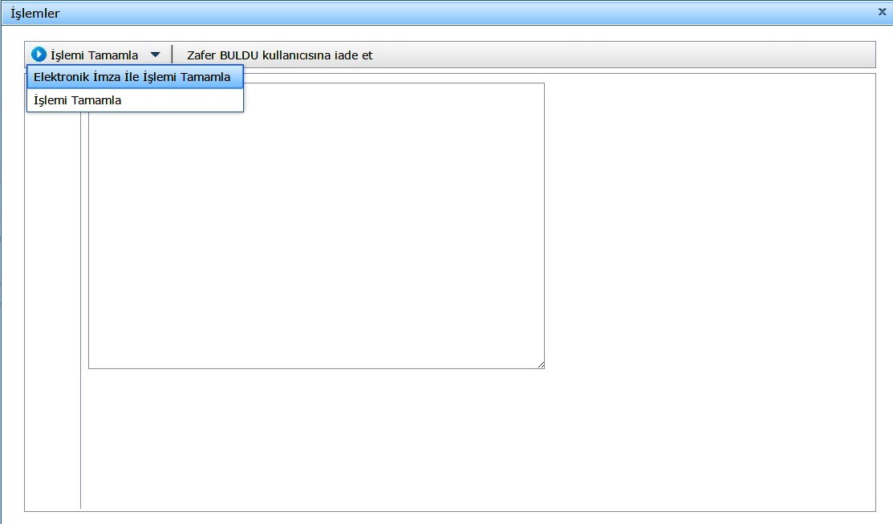

**Elektronik İmza İle İşlem**

“Elektronik İmza İle İşlemi Tamamla” butonuna basıldığında aşağıda resimde gördüğünüz ekran karşınıza gelecektir. Ekranın sol tarafında imzalanacak dosyaları görebilirsiniz. Dosyanın üzerine basıldığında “Belge Üzerinde İmza Yok” mesajı ekranda görüntüleniyorsa bu belge sizden önce başka bir kullanıcı tarafından imzalanmamış demektir. Bu alanda bazı bilgiler görüntüleniyor ise bu belgenin kimler tarafından imzalandığını görebiliriz. “Geçerlilik Kontrolü” butonuna basarak bulunan imzaların kontrolünü yapabilirsiniz. İmzalama işlemini tamamlamak için alt tarafta bulunan “İmzala” butonuna basmanız gerekmektedir.

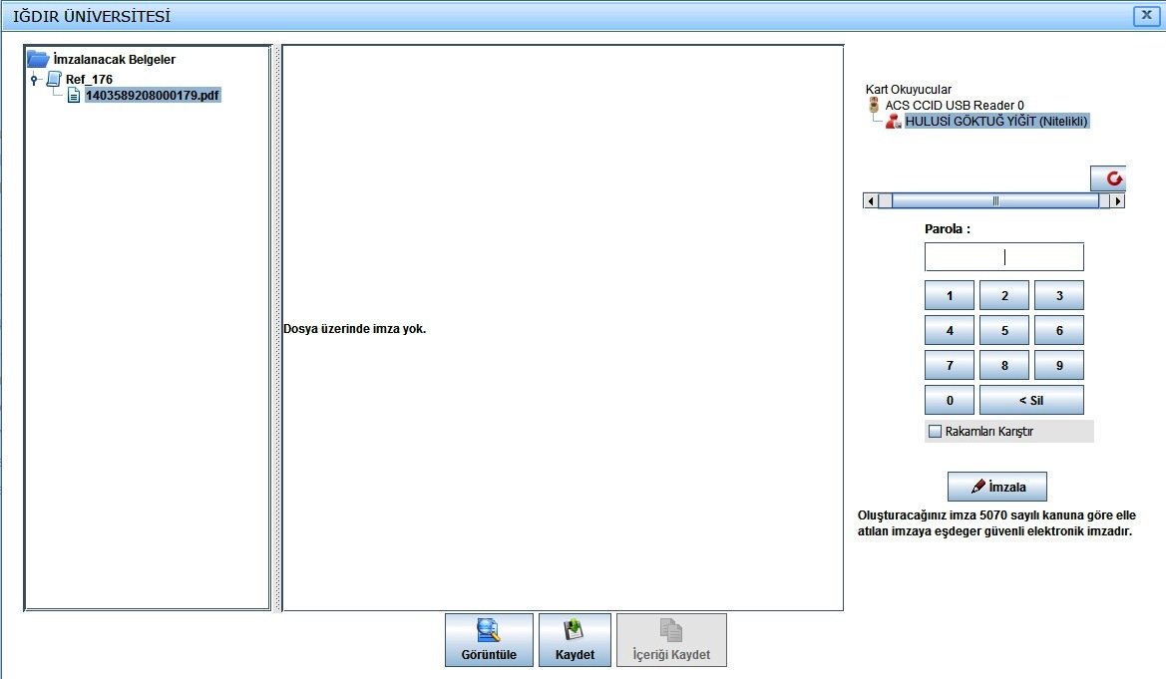

**Elektronik İmza İle İşlem**

Kullanıcımıza gelen iş bir taslak ise “Görüntüle” butonuna basıldığında açılan dosya, editörden oluşturulmuş taslak ise ekrana aşağıdaki ekran görüntüsü gelmektedir. Editörden oluşturulan taslak ekranın üst sayfalarda anlatılan belge ekranlarından farkı “Editörde Düzenle” menüsünü içermesidir.

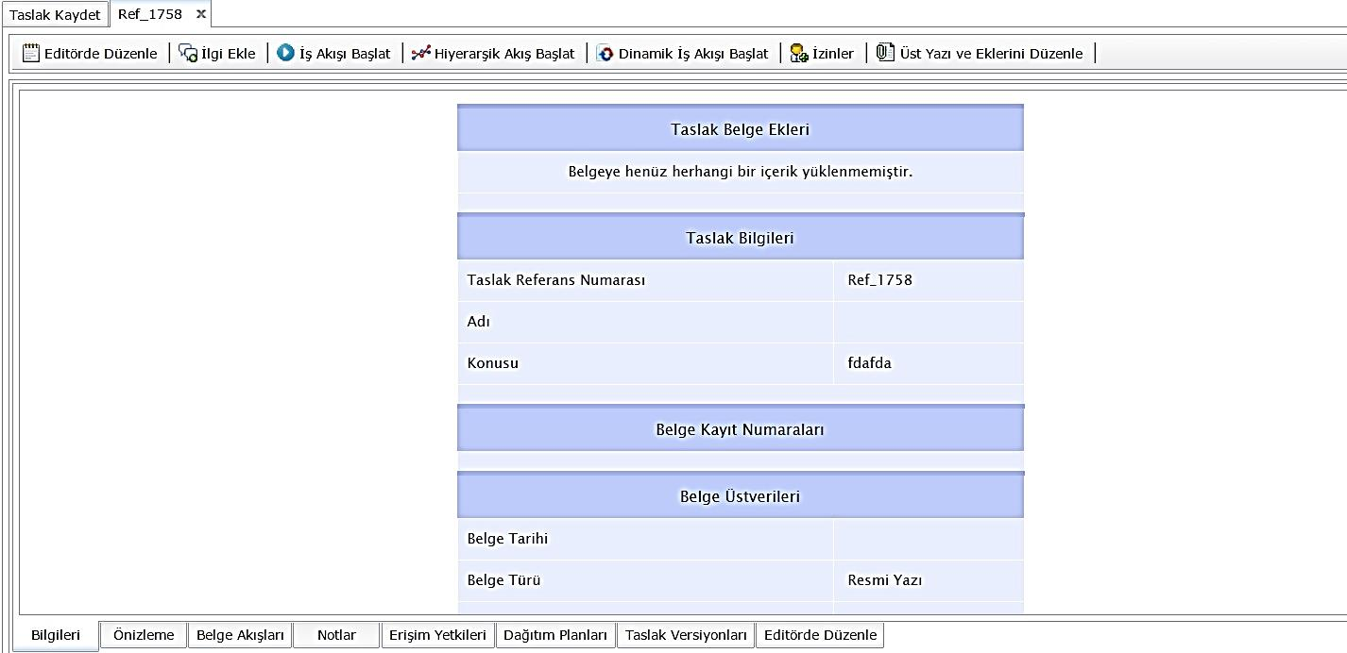

**Taslak Bilgileri**

“Editörde Düzenle” menüsüne basıldığında oluşturulmuş taslak editörde açılır. Taslak içerisinde değişiklikler yapılması gerekiyorsa yapılır ve “Versiyon Kaydet” butonuna basılır. Üretilen taslağın son halini bir bütün olarak görmek için “Ön İzleme” butonuna basılır.

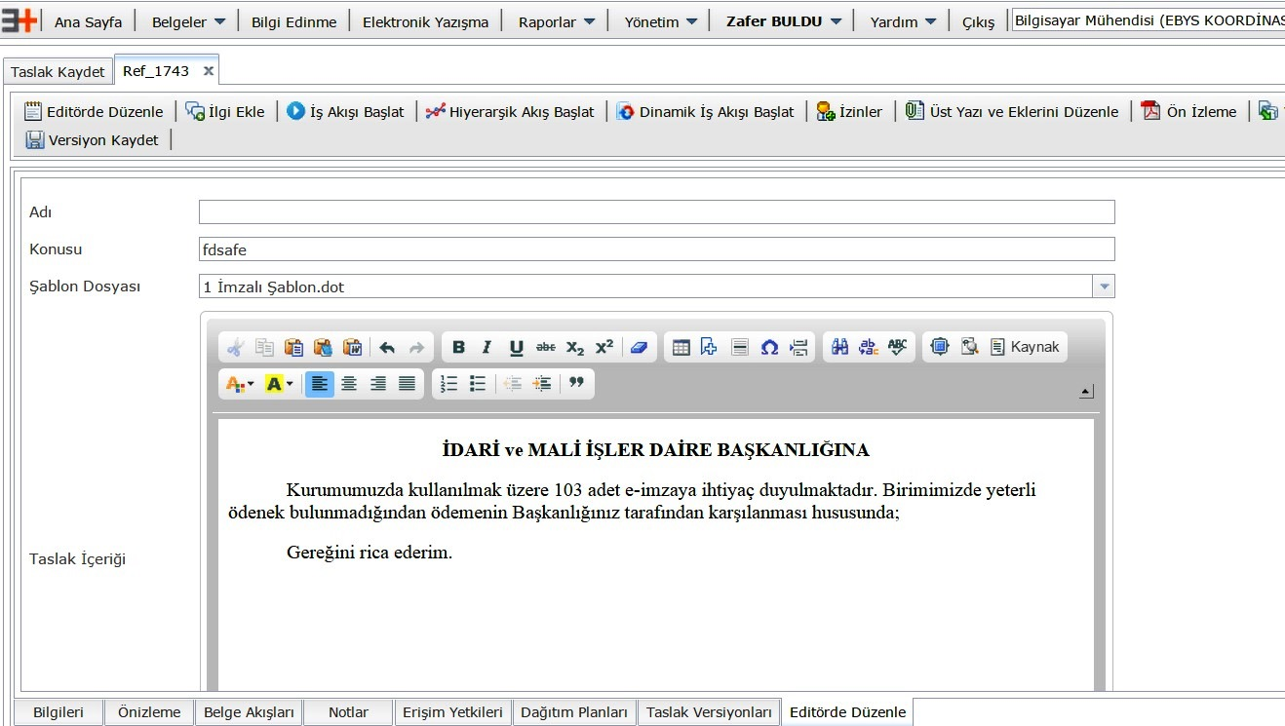

**Editörde Düzenle**

Gelen belge bilgi için gönderilmiş ise “bilgi için” bölümünden görüntülenebilir. İşlem yapmak için “İşlem Yap” butonuna tıklamak gerekmektedir. Açılacak pencerede “Tamam” butonuna basarak işlem tamamlanır. Ya da “Klasöre Kaldır” , “Havale” seçeneklerinden hangisi uygun ise seçilerek işlem yapılır.

**1.2.2. Giden Belgeler**

Giden Belgeler bölümü, sistem üzerinden sizin havale ettiğiniz belgeleri takip etmenizi sağlayan bölümdür. Giden belgeler, havale durumuna göre 2 ye ayrılmıştır. Eğer gönderilen belge karşı tarafa ulaşmış ve karşı taraf belge üzerinde işlem yapmış ise bunu “Tamamlananlar” , belge karşı tarafta hala işleme sokulmamış ise bu durumda belge “Devam Edenler” başlığı altından takip edilebilir.

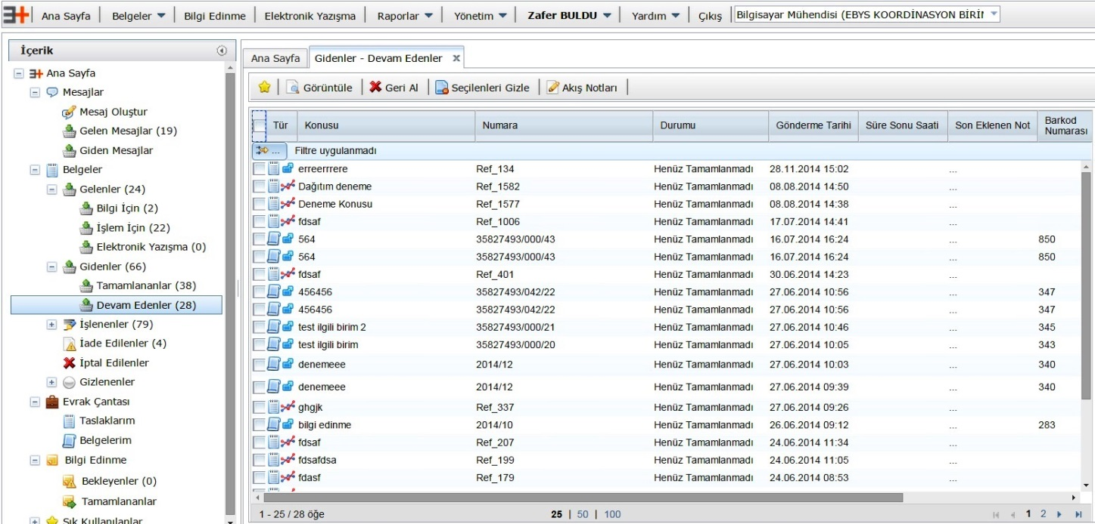

**Devam Edenler Ekranı**

Kullanıcı havale ettiği bir belgeyi geri almak istiyorsa yine bu sayfada bulunan “Geri Al” butonuna basması gerekmektedir. Eğer birden fazla havalesi var ise geri almak istenilenler işaretlenerek geri al butonuna basılır.

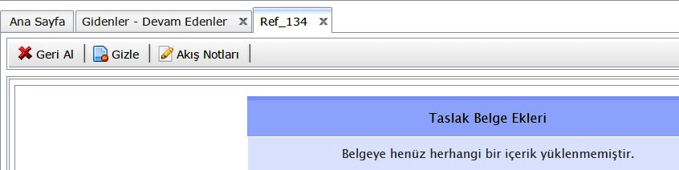

**Geri Alma**

Gidenler alanın devam edenler bölümünden başkalarına gönderdiğimiz belgelerin durumlarını da takip etmek mümkündür.

**1.2.3. İşlenenler**

Bu menü belgenin durumuna göre ikiye ayrılmıştır. Bunlar “Tamamlananlar” ve “Devam Edenler” olarak ikiye ayrılmıştır. Kullanıcıya üzerinde çalışması için gelmiş olan bir belge başka bir kullanıcıya havale edilmeden işlemi tamamlamış ise işlenenlerin tamamlananlarında görüntülenir. Bir belge birden fazla kullanıcıya çalışması için gönderilmiş ise ve bir kullanıcı kendi işini tamamlayıp sürecini sonlandırdığında henüz diğer kullanıcılar işlemlerini bitirmemiş ise belge işlenenlerin devam edenlerinde görüntülenir.

İşlenenler alanı belgelerin durumlarının takip edilebileceği, kısa süre önce üzerinde çalıştığımız belgeleri arama ile uğraşmadan kolayca bulabileceğimiz bir alandır.

**1.3. Evrak Çantası**

Evrak Çantası altında iki menüyü içermektedir. Bunlar, sisteme giriş yapan kullanıcı tarafınızdan sisteme girişleri yapılmış belgeleri “Belgelerim” başlığı altından, yine sisteme giriş yapan kullanıcı tarafından sisteme girişleri yapılmış taslakları “Taslaklarım” başlığı altından ulaşılabilir.

İşlem yapmak istenen belge ya da taslak seçilerek “Görüntüle” butonuna basılır bu şekilde görüntüleme işlemi yapılır. Görüntülenen belge ya da taslağın üstverilerini “Üstverilerini Düzenle” butonuna basarak istenilen değişiklikler yapılabilir.

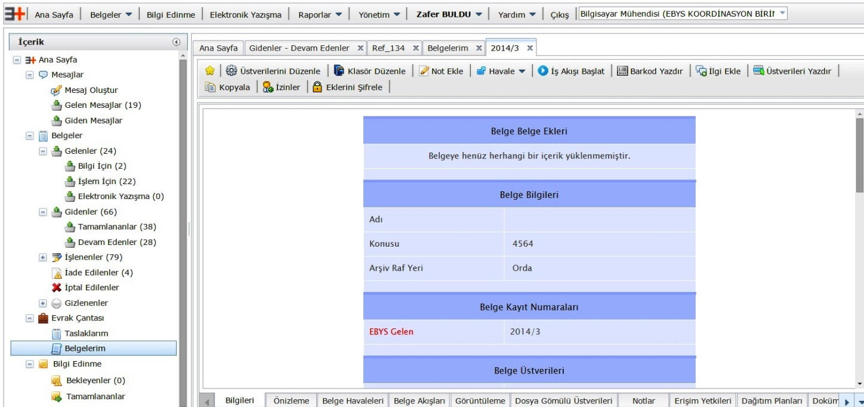

**Belgelerim Alanı Belge Görünümü**

Görüntülenen belge ya da taslağın kayıtlı olduğu klasörü düzenleme işlemleri “Klasör Düzenle” butonuna basılarak yapılabilir. Açılan diyalogda istenirse Dosya Tasnif Planı üzerinden, istenirse klasör arama yöntemi ile istenilen klasör seçilebilir.

Görüntülenen belge ya da taslak, “İş Akışı Başlat” butonuna basılarak iş akışına sokulabilir.

Görüntülenen belge ya da taslağa “Notlar” butonuna basarak not eklenebilir.

Görüntülenen belge ise bu belge “Havale Et” butonuna basarak havale edilebilir.

Görüntülenen taslak editör üzerinden hazırlanmış ise taslağı “Editörde Düzenle” butonuna basarak taslak yeni bir versiyon olarak kaydedilebilir.

Görüntülenen taslak “Hiyerarşik Akışı Başlat” butonuna basılarak akışa çıkarılabilir.

**2. Belgeler**

**2.1. Arama**

“Arama” menüsünden sisteme daha önce kayıt edilmiş belgeler aranabilir. Sistemde 2 yöntemde arama mevcuttur. Bunlar “Kriterlerle Arama” ve “Barkod İle Arama” dır. “Kriterle Arama” yönteminde, arama kriter üzerinden yapılır. Kriterler “Ad”, “Konu”, “Kayıt Tarihi, İçerik” vb. olabilir. İçerik kriteri seçilerek yapılan aramalarda tarama yolu ile ya da dosya yükleme seçeneği ile içeri alınan dosyalar da bulunan kelimeler üzerinden arama yapmak mümkündür. Seçilen kritere göre mantıksal operatör ve aranan değer bilgileri girilerek arama gerçekleştirilir. Hazırlanan sorgunun daha sonra tekrar kullanılacağı düşünülüyor ise “Sorguyu Kaydet” butonuna basarak kayıt edilebilir.

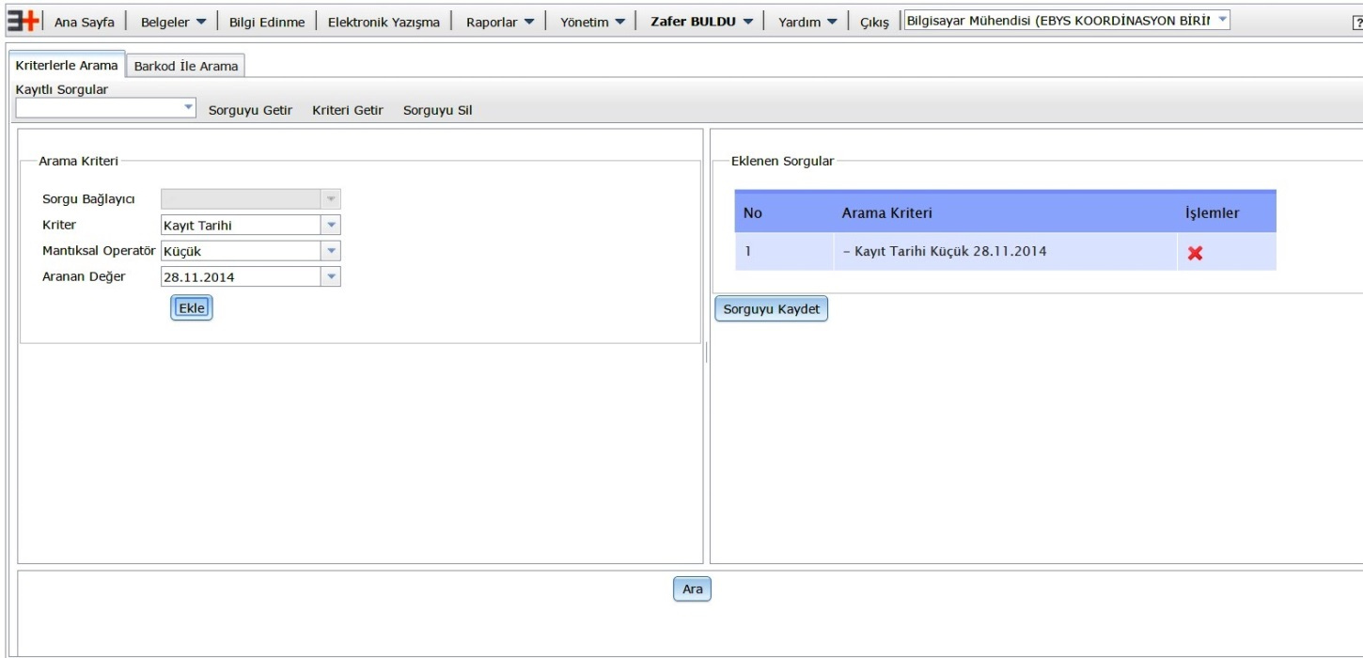

**Arama Ekranı**

**2.2. Kaydedilenler**

Bu menüde sisteme her ne şekilde olursa olsun kayıt edilmiş belgeler görüntülenir. Bunun için sol menüden önce birim sonra seri, sonra klasör seçilmesi gerekmektedir.

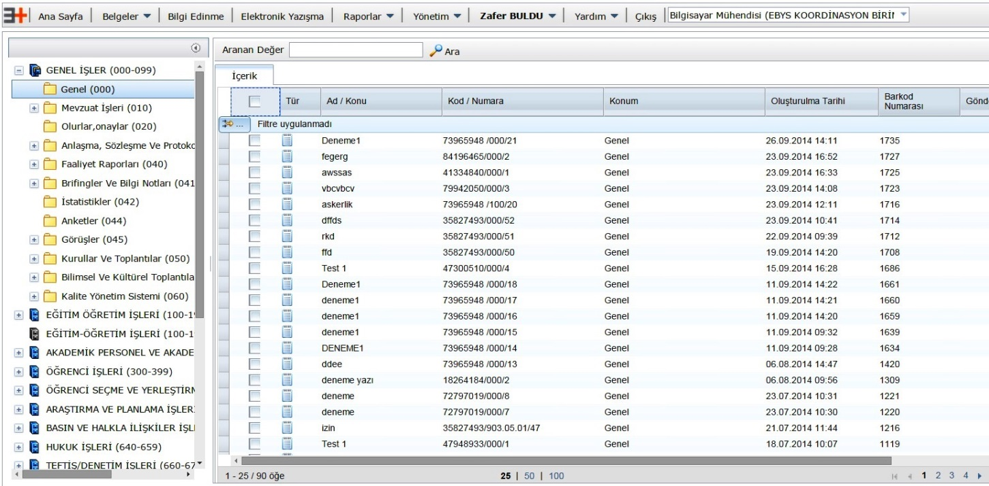

**Kaydedilenler Klasör İçeriği**

Görüntülemek istediğimiz belgeyi seçip, belgeye ait bilgilere ulaşabilirsiniz. Bu alandan kullanıcının yetkilerine göre sadece erişim yetkisine sahip olduğu belgeleri görüntüleyebilmeye yetkisi vardır.

Yetkiler çerçevesinde eriştiğimiz belgenin alt kısmında aşağıda gördüğünüz menü seçeneğini bulabilirsiniz. Bu seçenekler size eriştiğiniz belgenin oluşturulduğu günden itibaren üzerinde yapılan tüm işlemler hakkında bilgi sahibi olmanızı sağlayacaktır.

C:\Users\ZZidane\Desktop\Yeni klasör (3)\20altveri.jpg

**Belge Alt Menü İşlemleri**

**2.3. Taslak Ekle**

Taslak, henüz belge niteliği kazanmamış üzerinde düzenlemeler yapılması gerekebilecek ya da daha sonradan belgeye dönüşecek yazışmalar da kullanılacak dokümana denir. Taslak eklemede 2 farklı yol vardır.

**2.3.1. Dosyadan**

Açılan ekranda sol menüden taslağın kaydedileceği klasör seçilmelidir. Klasör seçme işlemini “Dosya Tasnif Planı” üzerinden ya da “Klasör Arama” üzerinden yapmak mümkündür. “Belge kategorisi” alanından kategori “Harici Giden” ya da ”Kurum İçi Yazışma” olarak belirlenmelidir. Burada ki seçime göre açılacak olan belge üst verileri alanları farklılık göstermektedir.

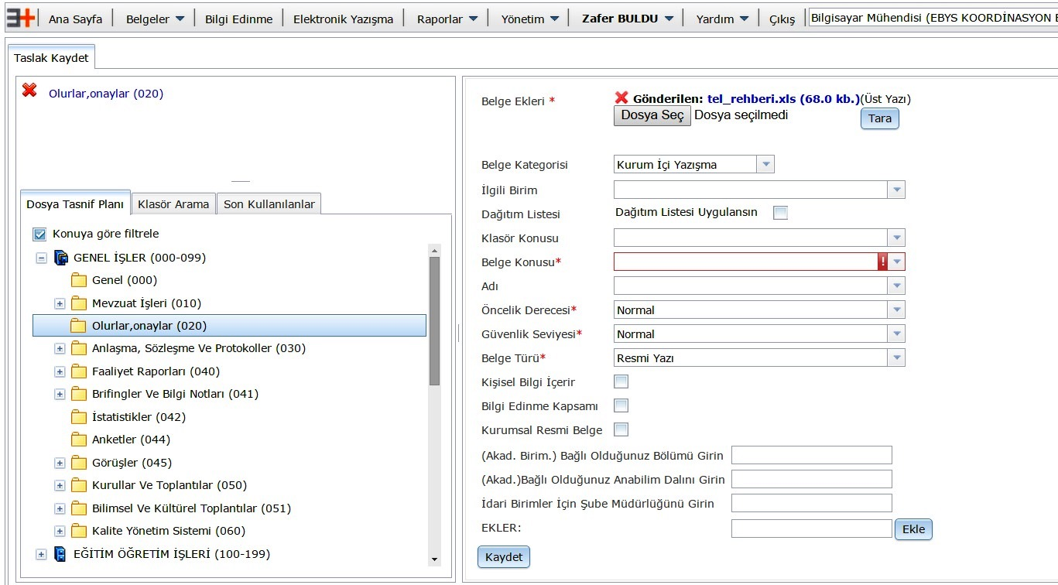

**Dosyadan Taslak Ekleme Ekranı**

Dosyadan Taslak Ekle menüsünde taslağın bilgisayardaki bir dosyadan yüklemesi gerekmektedir. Bunun için “Gözat” ya da “Tara” butonları kullanılmalıdır. “Gözat” butonuna basıldığında kullanıcının dosya sistemi görüntülenir ve dosya sisteme bu şekilde eklenir. “Tara” butonuna basıldığında ise tarayıcı üzerinden taslak sisteme eklenir.

Belge üst verileri hazırlamak istenilen taslağa uygun olarak doldurulur. Tüm bilgiler doğru şekilde girildikten sonra “Kaydet” butonuna basılır.

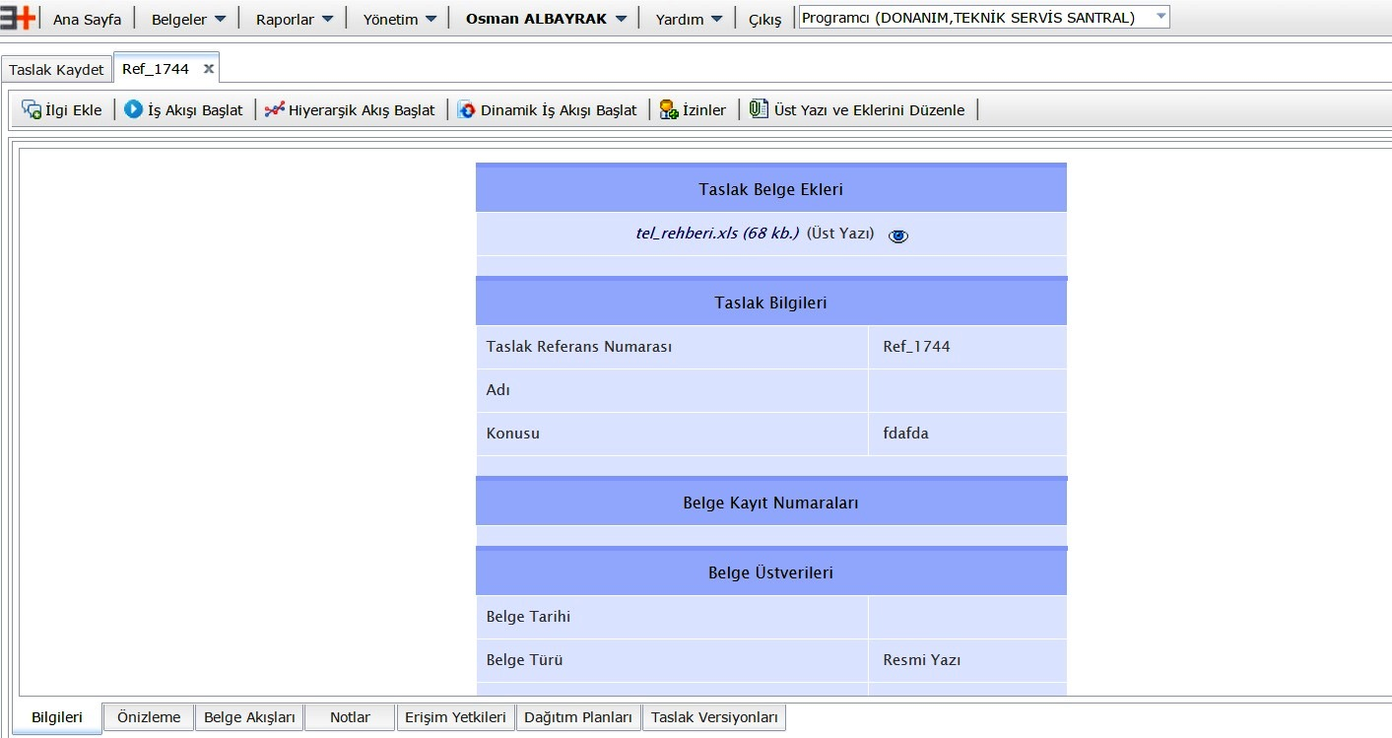

**Kaydedilen Taslağın Görünümü**

**2.3.1. Editörden**

Editörden taslak ekleme işleminde editör alanına hazırlayacağımız belgenin üst yazısını yazıyoruz. Bunun dışında bulunan eklerini dosya sisteminden ya da tarayıcıdan ekleyerek hazırlıyoruz.

Editörden taslak işlemlerinde de dosyadan taslak işleminde olduğu gibi ekranda sol menüden taslağın kaydedileceği klasör seçilmelidir. Klasör seçme işlemini “Dosya Tasnif Planı” üzerinden ya da “Klasör Arama” üzerinden yapmak mümkündür. “Belge kategorisi” alanından kategori “Harici Giden” ya da ”Kurum İçi Yazışma” olarak belirlenmelidir. Burada ki seçime göre açılacak olan alanlar farklılık göstermektedir.

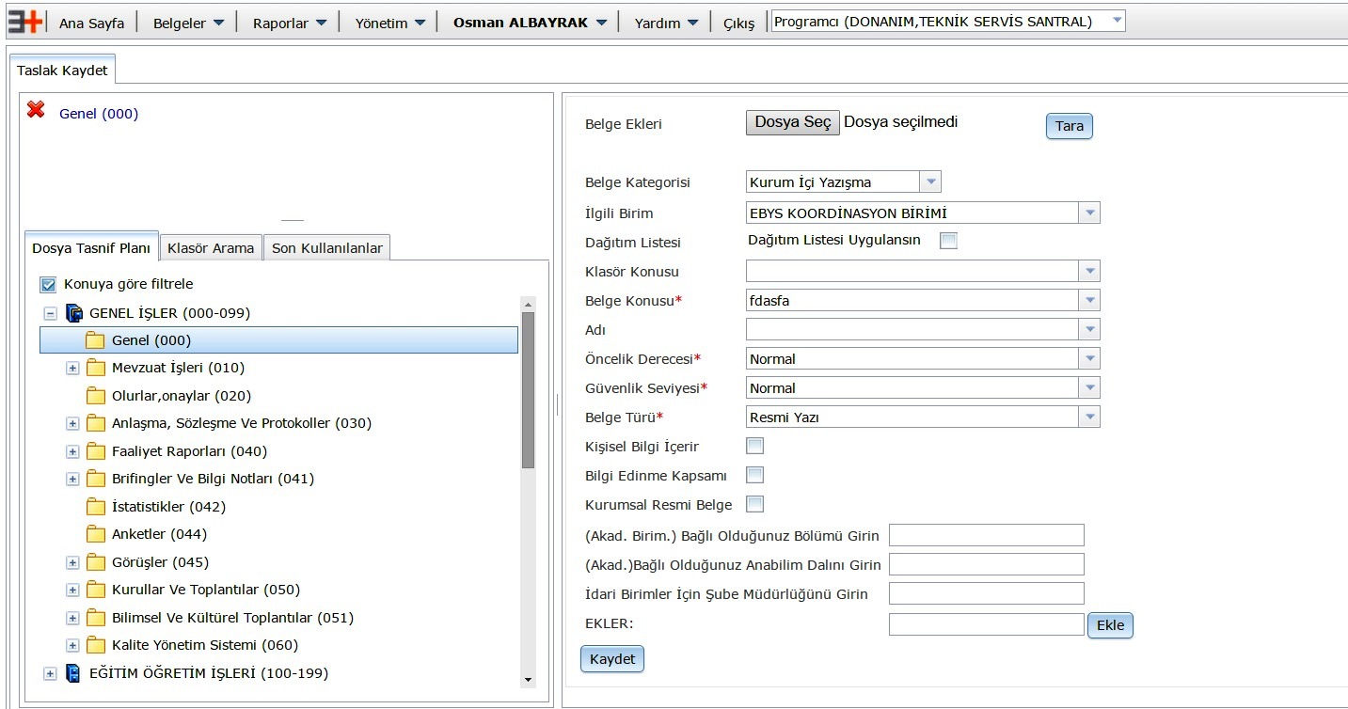

**Editörden Taslak Ekleme İşlemi**

Belge üst verileri hazırlamak istenilen taslağa uygun olarak doldurulur. Tüm bilgiler doğru şekilde girildikten sonra “Kaydet” butonuna basılır.

Açılan yeni ekranda “Editörde Düzenle” seçeneği seçilir. Açılan editör içerisinde istenilen şekilde taslak oluşturulur. Editör içerisinde hazırlanan doküman “Versiyon Kaydet” butonuna basılarak taslak içerisine eklenir. Bu işlemden sonra taslak üzerinde işlem yapmaya hazır hale gelmiştir.

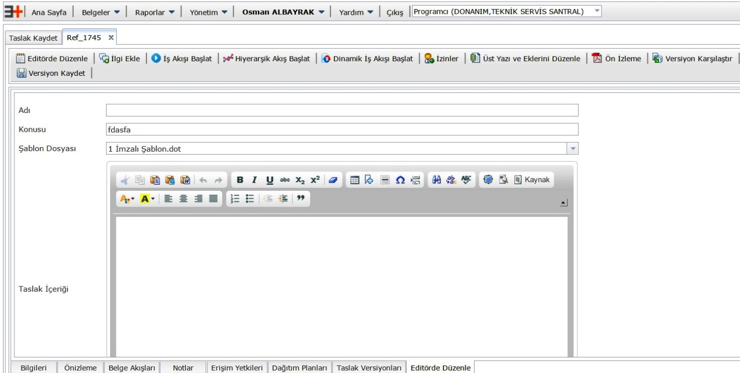

**Editör Ekranı**

**Taslak Üzerinde Yapılabilecek İşlemler**

“İş Akışı Başlat” seçeneğini ile sistemde daha önceden hazırlanmış bir iş akışını seçebilir ve bu taslağı doğrudan bu iş akışının içerisine sokabiliriz.

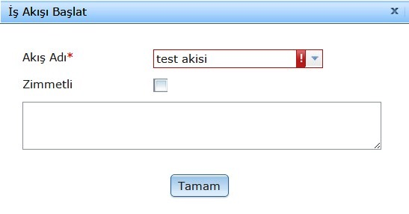

**İş Akışı**

“Hiyerarşik Akış Başlat” seçeneği ile taslağı oluşturan kullanıcının rolü temel olarak alınarak, birim içerisinde yardımcı yöneticisi var ise ilk olarak onu arkasından birimin yönetici alınarak bu birimin bağlı olduğu birimlerin yöneticileri şeklinde bir akış rotası sistem tarafından oluşturulur. Oluşturulan akış rotasından istenilen adım çıkarılabilir. Seçilen imza sayısına ve onay makamına göre sistem imza ve parafları aşağıda görüldüğü gibi hazırlamaktadır. “Çalışma Süresi Sonu” seçeneğinin seçilmesi ile oluşturulan hiyerarşik akışının çalışma süresini tanımlamak mümkündür. Diğer alanlarda doldurulup “Tamam” butonuna basıldığında Hiyerarşik Akış başlatılır.

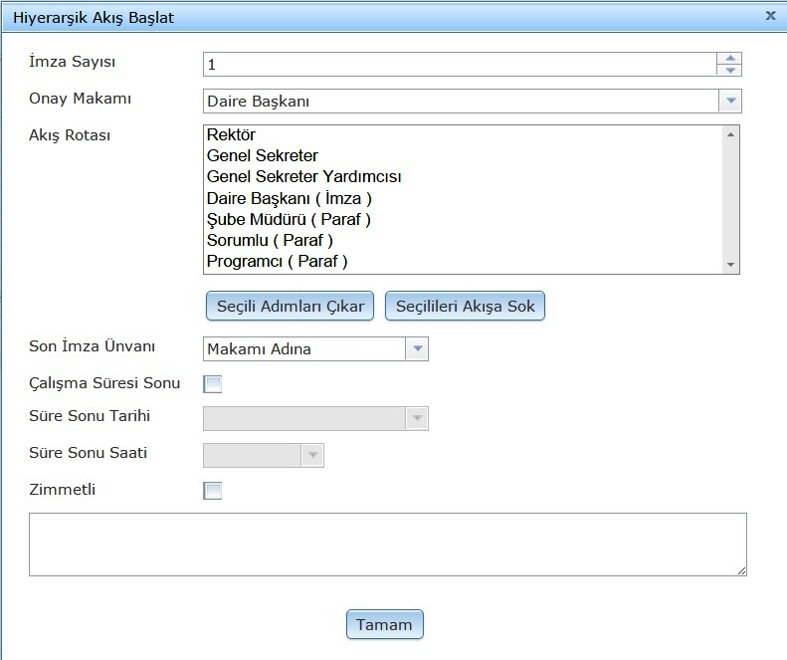

**Hiyerarşik Akış**

“Dinamik Akış Başlat” seçeneği ile adım adım işlem yapacak kişileri kendimiz seçebiliriz.

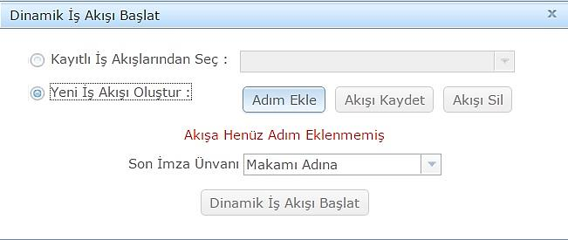

**Dinamik Akış**

**2.4. Belge Ekle**

Açılan ekranda sol menüden belgenin kaydedileceği klasör seçilmelidir. Klasör seçme işlemini “Dosya Tasnif Planı” üzerinden ya da “Klasör Arama” üzerinden yapmak mümkündür.

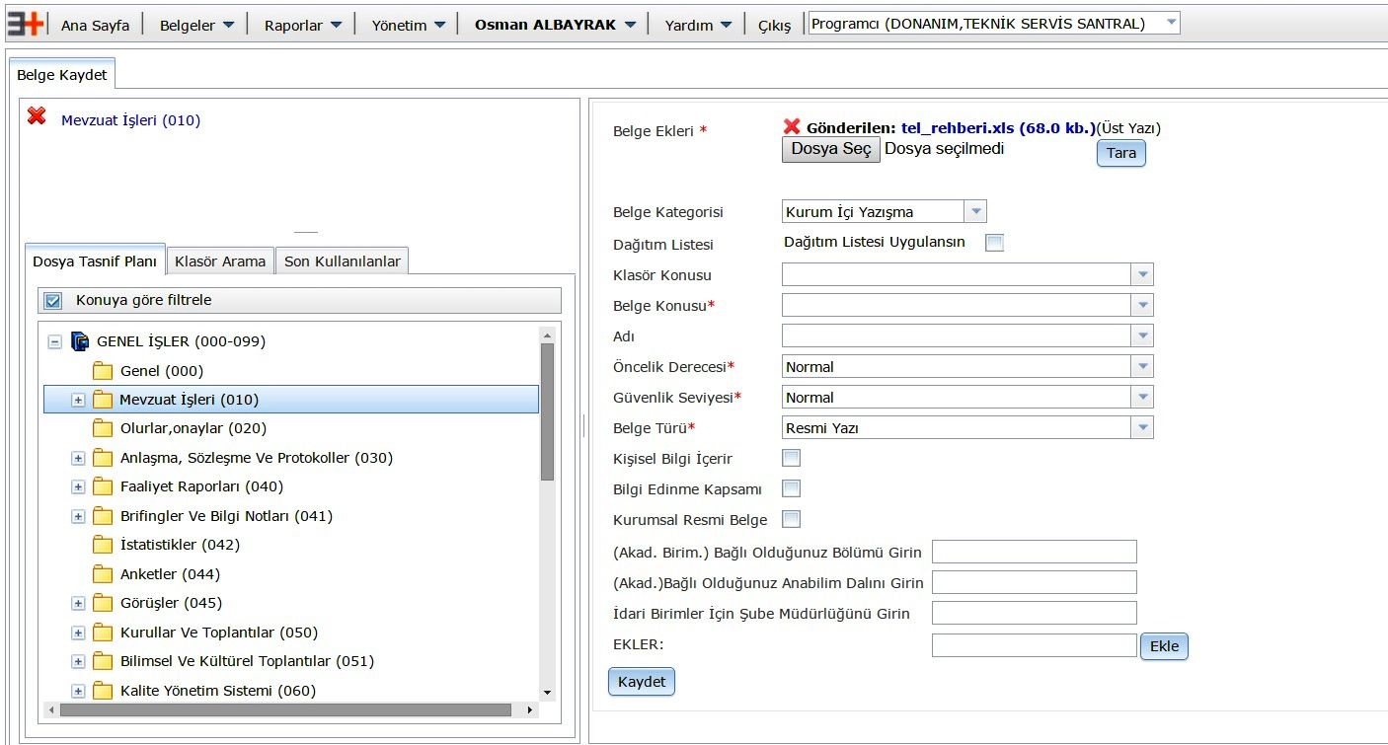

**Belge Ekleme**

“Belge kategorisi” alanından “Harici Gelen”, “Harici Giden” ya da ”Kurum İçi Yazışma” olarak kategori belirlenmelidir. Burada ki seçime göre açılacak olan alanlar farklılık göstermektedir.

Belge Kategorilerinden hangisi seçilirse seçilsin alanlar hazırlanan fiziki evrak ile birebir uyumlu olarak doldurulmalı ve Kaydet butonuna basılmalıdır.

Kaydedilen belge herhangi bir dağıtım planına tabii tutulacak ise “Dağıtım Listesi Uygulansın” seçeneği işaretlenerek dağıtım listesi planlanır. Dağım listesi ekranı Harici Giden ve Kurum İçi Yazışmada olarak farklılık göstermektedir.

Harici Giden dağıtım planında, kullanıcı Dahili Dağıtım Planları, Kurum Dışı Dağıtım Planları, Dahili Birim Ekle, Firma/Kurum Ekle alanlarından istediği planları seçmesi ve belgeye eklemesi mümkündür.

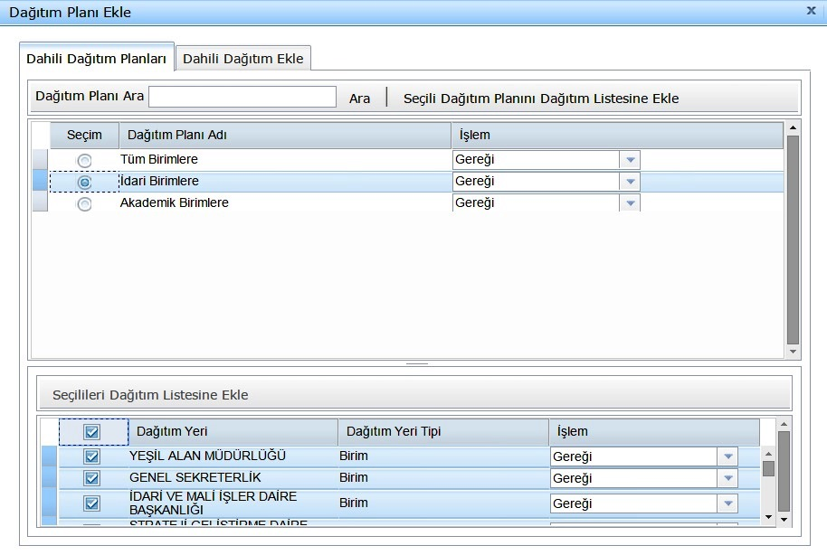

**Harici Giden Dağıtım Planı**

**Belge Üzerinden Yapılabilecek İşlemler**

“Barkod Yazdır” seçeneği ile kaydedilen belge için fiziksel olarak barkod üretilir.

“Havale Et” seçeneği ile kaydedilen belge ilgili yere havale edilir. Havale işleminde Alıcı Tipi “Rol”, “Birim”, “Grup”, “Kök” veya “Kullanıcı” olarak tanımlanabilir. Eğer istenirse belge birden fazla alıcıya gönderilebilir. Belge “Çalışma Süresi Sonu” seçeneği işaretlenerek süreli olarak havale edilebilir.

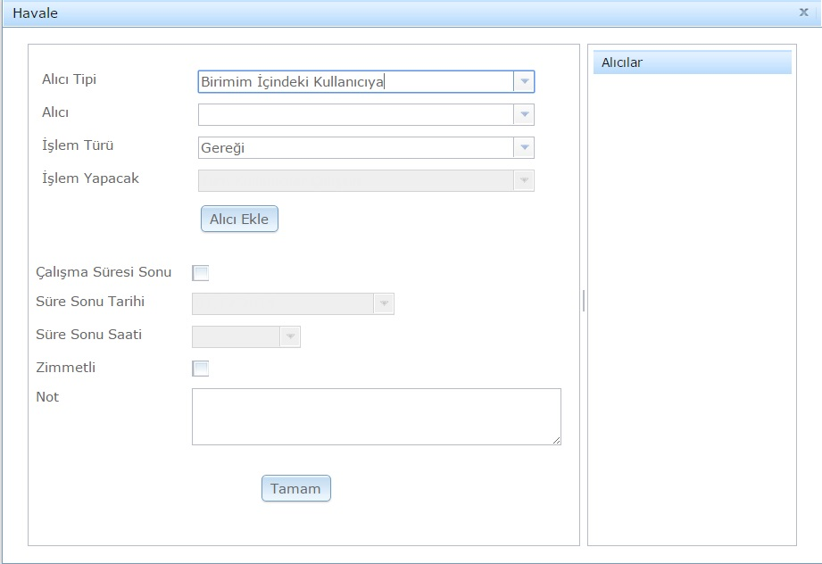

**Havale Et Ekranı**

İş Akışı Başlat” seçeneğini ile sistemde daha önceden hazırlanmış bir iş akışını seçebilir ve bu taslağı doğrudan bu iş akışının içerisine sokabiliriz.

“İzinler” seçeneğini ile oluşturulan belgeye erişebilecek yetkilerin tanımlaması yapılabilir. İzinleri “Sistem Rolleri”, “Unvanlar”, “Kullanıcı Grupları”, “Kullanıcı Rolleri” ve “Kullanıcı İsimleri” olarak yetkilendirmek mümkündür. Bu yetkilendirmeler doğrultusunda yetkisi olmayan personel bu belgeye ulaşamayacaktır.

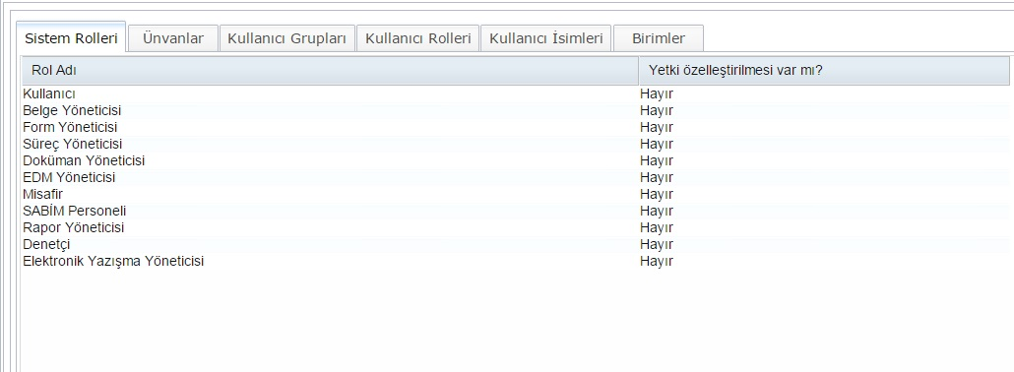

**İzinler**

“Eklerini Şifrele” seçeneği ile oluşturulan belgenin ekleri 128 bit şifreleme metodu kullanılarak şifrelenir.

“Üstverileri Yazdır” seçeneği ile oluşturulan belgenin üstverileri görüntülene bilmektedir.

“Not Ekle” seçeneği ile belge üzerine notlar almak mümkündür.

**2.5. Fiziksel Belge Ekle**

Fiziksel belge menüsü sistem içerisine alınması mümkün olmayan evrak ya da elemanlar için hazırlanmıştır. Fiziksel belge menüsünü belge ekle menüsünden ayran alan ise belge üst verileri alanında girilen “Arşiv Raf Yeri” alanıdır. Bunun dışında tüm alanlar ve yapılabilecek tüm işlemler belge ekleme menüsü ile aynıdır.

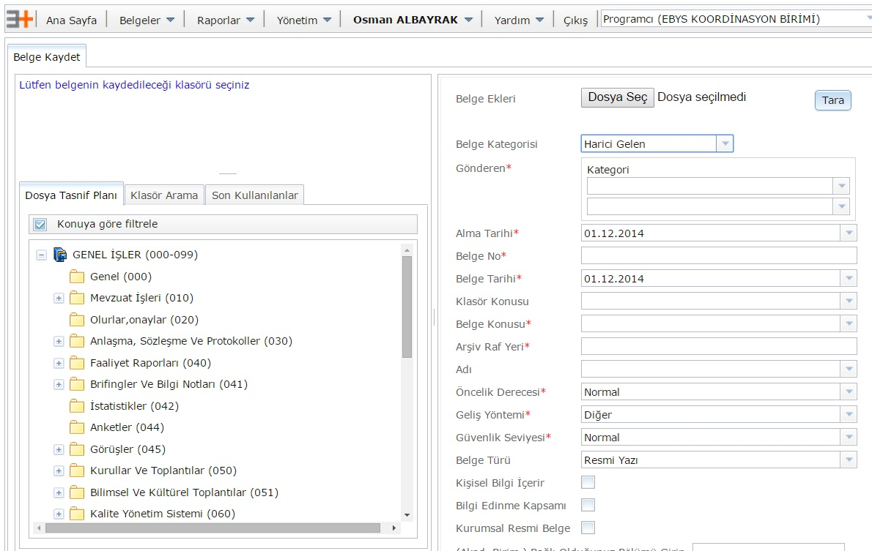

**Fiziksel Belge Ekle**

**3.2. Posta Zimmet Defteri**

Bu raporlama alanı Genel Evrak Şubesi’ nin Giden Evrak bölümü için hazırlanmıştır. Bu alanda postaya verilecek dokümanlar belge numarası alanından işlenerek ve gerekli diğer bilgiler sisteme girilerek bir rapor elde edilir.

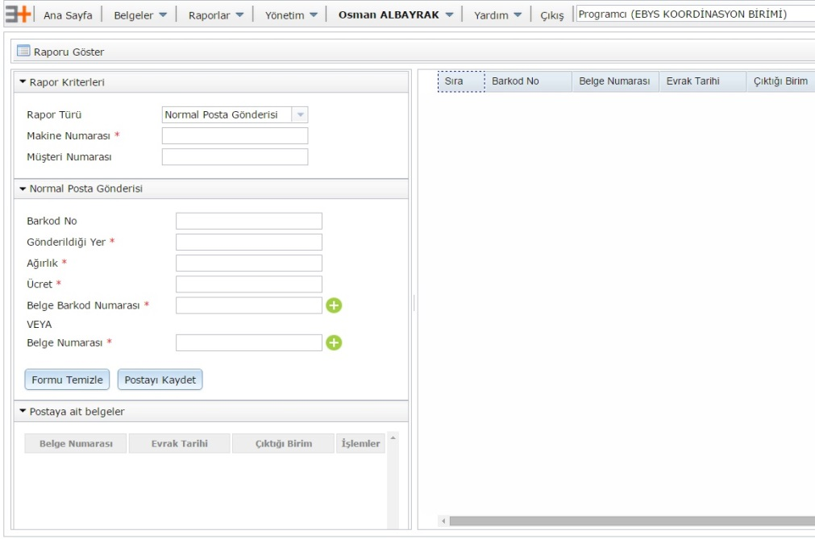

**Posta Zimmet Defteri Ekranı**

**4. Kullanıcı Profili, Takvim, Eposta**

**4.1. Kullanıcı Profili**

Profil menüsünde ilk açılan pencerede kullanıcı bilgileri görüntülenir. Kullanıcı, sol taraftaki menüden kullanıcı parolasını değiştirebilir, kendisine vekil belirleyebilir ve e-posta ayarlarını yapabilir, tema seçeneği ile sistemin ara yüz görünümünü değiştirebilir.

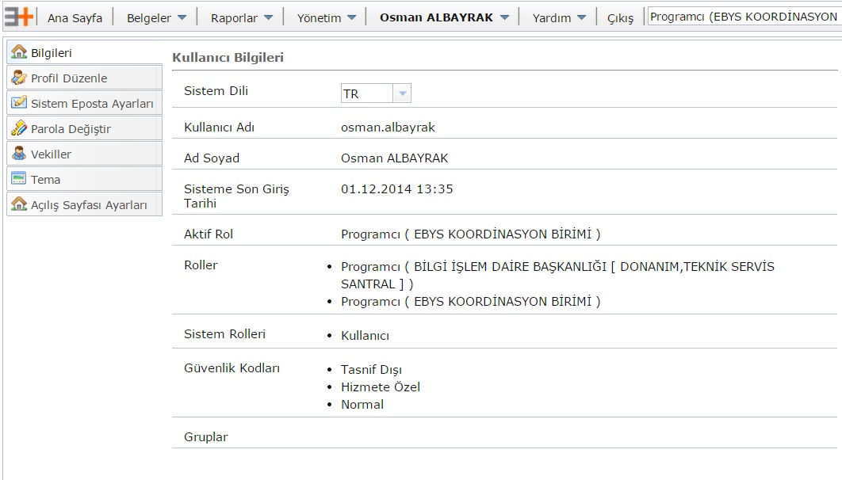

**Kullanıcı Bilgileri**

Kullanıcı sisteme giriş yapmak için kullandığı şifre bilgisini değiştirebilir.

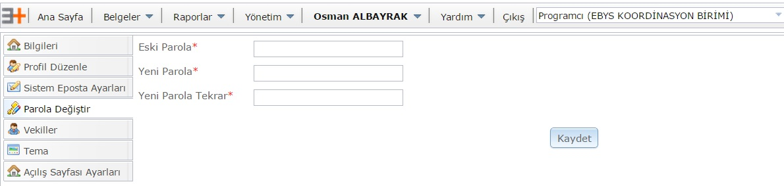

**Şifre Değiştir**

Kullanıcı izinli olduğu durumlarda sistem üzerindeki işlerini yürütmesi için vekalet verebilir. Bu işlemi aşağıdaki resimde gördüğünüz alanda vekalet verilmek istenen kullanıcının ismini, hangi tarihler aralığında izinli olduğunu girerek ve resmi izin belgesinin üzerindeki sayı numarayı not alanına yazarak işlemi gerçekleştirebilir.

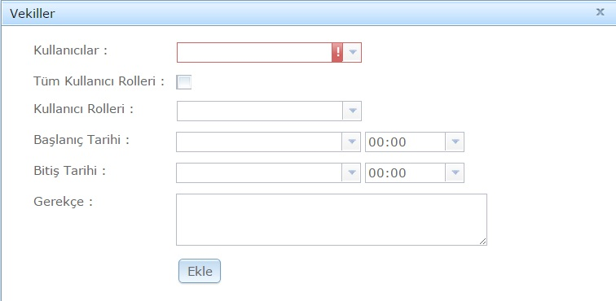

**Vekâlet İşlemleri**

**4.2. Takvim**

Takvim menüsü üzerinde günlük, haftalık, aylık etkinlik ve notlarınızı belirtebilir bu etkinliklere kullanıcı davetleri yapılabilmektedir. Etkinlik ya da hatırlatma için sol taraftaki takvimden gün seçilmeli ve sağ tarafta açılan saat dilimlerinden uygun olan saatin üzerine gelip çift tıklayarak istenilen not kayıt altına alınabilir. Bu alana eklenen tüm etkinlikler ana sayfa üzerinden takip edilebilir.

Etkinlik eklemek için takvim üzerinde etkinlik eklenmek istenile tarihe tıklanır. Açılan pencerede Başlık alanına etkiliğin konusu yazılır. Etkinlik sadece bir hatırlatma değil ve daha detaylı düzenlemeler yapılma isteniyor ise “Etkinlik Detaylarını Düzenle” butonuna basılır.

**4.3. Eposta**

Kullanıcıların kurum epostalarını sisteme tanımladıkları menüdür. Kullanıcılar bu tanımla sonucunda epostalarına sistem üzerinden erişerek sistemdeki bir belgeyi eposta atabilecekleri gibi kendilerine gelen bir mailde belge olarak kaydedebilirler.

**5. Yardım**

**5.1. Yardım Videoları**

Sistemi kullanmayı öğrenmek için görsel videoları içeren menüdür.

**5.2. Kullanıcı El Kitapları**

Sistemi öğrenmenize yardımcı olacak eğitim materyallerini bulabileceğiniz menüdür.

**5.3. DYS Uyarıcı Sistemi**

Bilgisayarınıza kurmanızı tavsiye ettiğimiz web tarayıcı üzerinden programa bağlı olmadığınız durumlarda bile belli aralıklar ile ekranın sağ alt köşesinde açılarak size gelen iş sayılarını takip etmenize yarayacak bir uygulamadır.



DYS Uyarı Sistemi

**5.4. Hakkında**

Yüklenici firma bilgilerinin bulunduğu alandır.

**5.5. Hata Bildir**

Hata bildir ekranından sistemde hatalı olduğunu gördüğünüz ya da düşündüğünüz sorunları sistem yöneticinize bildirmeniz için hazırlanmış menüdür. Bildirdiğiniz hataların durumlarını da yine aynı ekrandan takip etmeniz mümkündür.